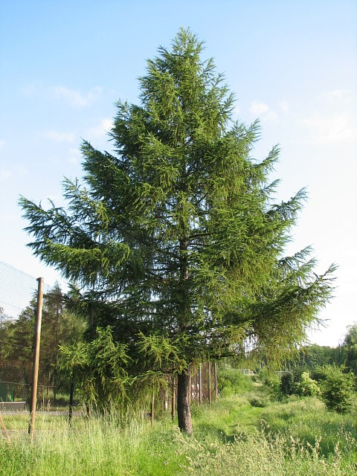
Modrzew Europejski
(łac. Larix decidua)
Gatunek drzewa iglastego należący do rodziny sosnowatych. Pierwotnym miejscem jego występowania były góry środkowej Europy (Alpy, Karpaty), ale został rozpowszechniony na innych terenach w wyniku nasadzeń. Sadzony jest powszechnie na terenie całego kraju. Duże drzewo iglaste o koronie luźnej, regularnie stożkowatej. Modrzew jest jedynym naszym drzewem iglastym zrzucającym liście na zimę. Igły są jasnozielone, delikatne, niekłujące, na krótkopędach wyrastają pęczkami po 20–40 sztuk, zaś na długopędach pojedynczo, skrętolegle. Jesienią, przed opadnięciem, przebarwiają się na żółto. Roślina jednopienna. Purpurowoczerwone, potem zieleniejące kwiaty żeńskie wyrastają na ulistnionych krótkopędach, okrągłe i jasnożółte kwiaty męskie na kilkuletnich krótkopędach. Są wiatropylne. Rozwijają się wczesną wiosną, równocześnie ze szpilkami.

